**ΦΥΛΛΟ ΕΡΓΑΣΙΑΣ**

**ΣΤΑ ΚΡΙΤΗΡΙΑ ΙΣΟΤΗΤΑΣ ΤΡΙΓΩΝΩΝ**

**ΚΑΘΗΓΗΤΡΙΑ:ΘΕΟΔΩΡΟΠΟΥΛΟΥ ΔΗΜΗΤΡΑ**

**ΘΕΩΡΙΑ**

**1ο Κριτήριο ισότητας τριγώνων (Π-Γ-Π)**

Αν δύο τρίγωνα έχουν δύο πλευρές ίσες μία προς μία και την περιεχόμενη γωνία τους ίση, τότε είναι ίσα.

**2ο Κριτήριο ισότητας τριγώνων (Γ-Π-Γ)**

Αν δύο τρίγωνα έχουν μία πλευρά ίση και τις προσκείμενες στην πλευρά αυτή γωνίες ίσες μία προς μία, τότε είναι ίσα.

**3ο Κριτήριο ισότητας τριγώνων (Π-Π-Π)**

Αν δύο τρίγωνα έχουν τις πλευρές τους ίσες μία προς μία, τότε είναι ίσα.

**Σε δύο ίσα τρίγωνα απέναντι από ίσες πλευρές υπάρχουν ίσες γωνίες και αντίστροφα.**

**Ισοσκελή τρίγωνα**

Έχουν δύο πλευρές ίσες ,τις γωνίες που είναι προσκείμενες στη βάση ίσες και το ύψος που πέφτει στη βάση είναι διάμεσος και διχοτόμος.

**Ισόπλευρα τρίγωνα**

Έχουν όλες τις πλευρές ίσες ,όλες τις γωνίες ίσες με 600 και όλα τα ύψη είναι διάμεσοι και διχοτόμοι και ύψη.

**Διάμεσος:**Χωρίζει την απέναντι πλευρά στη μέση.

**Διχοτόμος**: Χωρίζει τη γωνία στη μέση.

**Ύψος** :Είναι κάθετη στη απέναντι πλευρά.

ΑΣΚΗΣΕΙΣ

Δ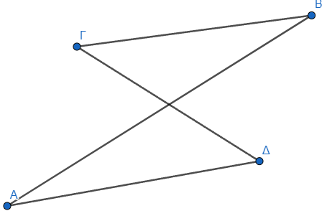ίνονται δύο τρίγωνα ΑΚΒ και ΓΚΔ με ΑΚ=ΚΓ και ΚΔ=ΚΒ.

Να δείξετε ότι ι)τα τρίγωνα ΑΚΒ και ΓΚΔ είναι ίσα. ιι) Να γράψετε τα υπόλοιπα ίσα στοιχεία των τριγώνων.

2)Στο παρακάτω σχήμα οι γωνίες ΔΑΒ=ΒΑΓ και ΔΒΑ=ΑΒΓ είναι ίσες .

Να 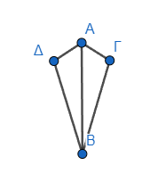δείξετε ότι ι) τα τρίγωνα είναι ίσα ΔΑΒ και ΒΑΓ είναι ίσα

ιι) Να γράψετε τα υπόλοιπα ίσα στοιχεία των τριγώνων.

ιιι) Να δείξετε ότι οι πλευρές ΔΑ=ΑΓ είναι ίσες .

3)Στο παρακάτω σχήμα τα τρίγωνα ΑΓΕ και ΓΔΕ είναι ισοσκελή με βάση το ΒΓ.

Να δείξετε ότι ι) Οι γωνίες ΑΓΔ και ΑΕΔ είναι ίσες. ιι)Να εξηγήσετε γιατί η ΑΔ είναι διχοτόμος της γωνίας ΓΑΕ

